Lp. Riigimetsa Majandamise Keskus

Käesolevaga taotleb Käsmu Külaselts MTÜ Käsmu Vana - Jüri neemel asuva kiigeplatsi ja elektrikaabli aluse maa kasutusõigust, et kooskõlastada elektri liitumine ja välilava paigaldus kiigeplatsile.
Ala kasutatakse kohalike rahvaürituste korraldamiseks.

Ala perimeeter:

Kiigeplatsi nurkade koordinaadid:
- 59.612742, 25.91335
- 59.612915, 25.913921
- 59.612712, 25.9145
- 59.612536, 25.914229
- 59.612488, 25.914048
- 59.612486, 25.913722

Elektrikaabli koordinaadid:
- 59.612689, 25.913784 (Elektrikilp platsil)
- 59.612689, 25.913784 (kaabli alguspunkt)

Ala joonis:

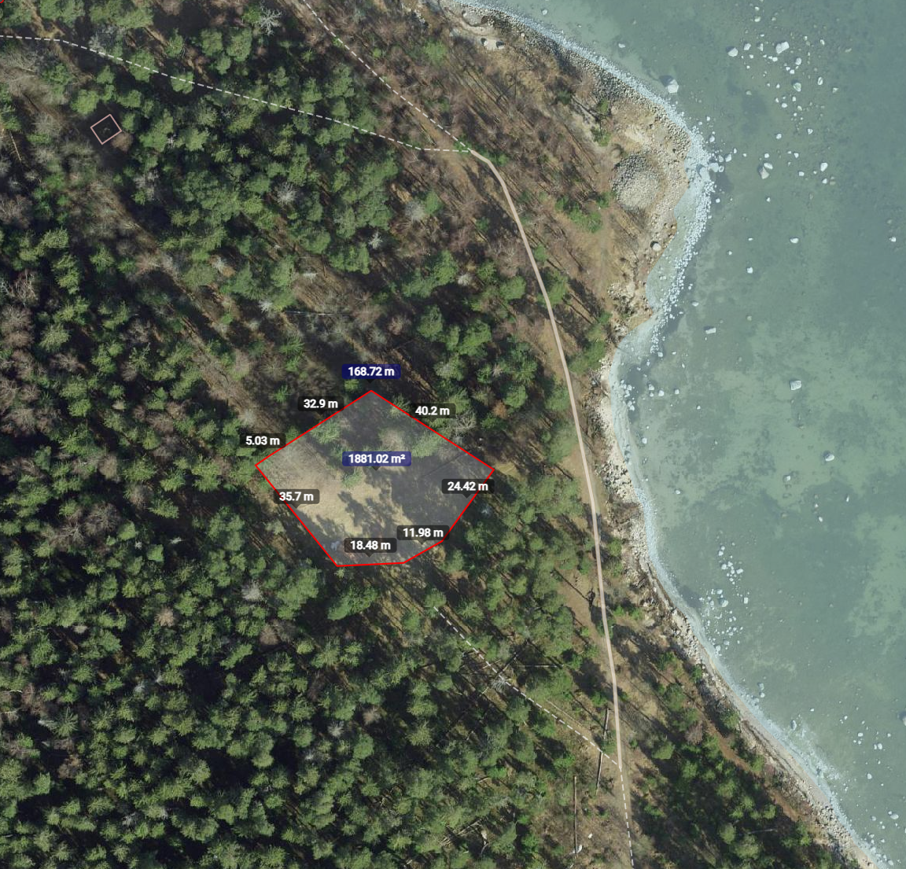

Elektrikaabli joonis:

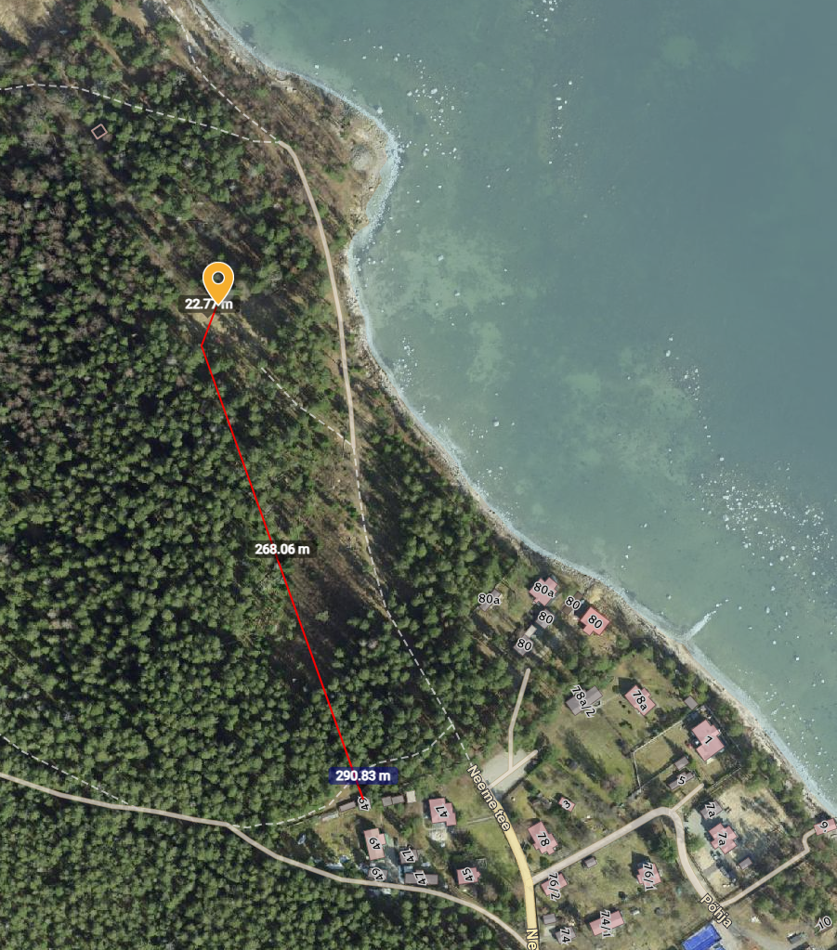

Lisaküsimuste korral oleme valmis vastama

Lugupidamisega

Eduard Vainu
Käsmu Külavanem
Käsmu Külaselts MTÜ Esimees

